Experimentálna analýza algoritmov

Hľadanie najkratšej cesty v grafe

Peter Truchlý
2005

Úvod

Tento dokument je súčasťou praktickej práce na predmet Experimentálna Analýza algoritmov. Obsahuje popis postupu pri testovaní a vyhodnocovaní výsledkov, popisy testovaných algoritmov, zdrojové texty implementácie v jazyku C++, namerané údaje a ich vyhodnotenie.

Motivácia

Algoritmy skúmané v tejto práci sú známe algoritmy na hľadanie najkratšej cesty v grafe a ich modifikácie. Na testovanie týchto algoritmov som sa podujal hlavne preto, že ma zaujímal vzťah medzi klasickými učebnicovými verziami a upravenými verziami, pričom som skúmal aj verzie modifikované na špeciálny typ úlohy – hľadanie najkratšej cesty v grafe podobnom cestnej sieti.

Špecifikácia problému

Úlohou každého testovaného algoritmu bolo vytvorenie a naplnenie štruktúry SOLUTION výslednými (správnymi) údajmi.

Výstupná štruktúra obsahuje štyri zložky
- hodnotu bool, obsahujúcu odpoveď na otázku či existuje cesta
- dĺžku najkratšej cesty uloženú ako jedno celé číslo
- počet vrcholov na najkratšej ceste
- cestu z počiatočného vrcholu do koncového vrcholu uloženú ako pole celých čísel – postupnosti vrcholov, kde prvé je číslo počiatočného a posledné číslo koncového vrcholu.

Vstup algoritmu je odovzdaný v štruktúre JOB, ktorá má nasledujúce zložky
- jedinečné číslo úlohy
- počet vrcholov
- počet hrán
- číslo počiatočného vrcholu
- číslo cieľového vrcholu
- zoznam hrán, pričom každá hrana obsahuje
  - čísla krajných vrcholov
  - dĺžku určenú celým číslom
- zoznam vrcholov, pričom každý vrchol obsahuje
  - pozíciu v priestore zadanú tromi celo-číselnými súradnicami x, y, z
  - stupeň vrcholu

Vstupný graf je neorientovaný, všetky číselné hodnoty sú celé čísla a okrem pozície vrcholu sú všetky kladné. Niektoré údaje sú redundantné, ale vstupná úloha je definovaná zámerne tak, aby si všetky súčasné implementácie a aj prípadné budúce mohli efektívne vytvoriť svoje štruktúry. Riešenie problému nesmie meniť dáta vstupnej úlohy.

Metodika

Prostredie a optimalizácie

Testovací program aj testované algoritmy boli vytvorené v prostredí .NET v operačnom systéme Windows XP a v rovnakom operačnom systéme boli aj testované.
Pri preklade boli povolené tie optimalizácie zdrojového kódu, ktoré by bolo možné previesť aj ručne, ale zbytočne by sa tým kód predlžoval, ako je napríklad rozvinutie funkcii do kódu. Vypnuté boli optimalizácie na úrovni generovaného kódu, ako použitie rozšírených inštrukčných sád SSE, MMX a pod. Kód bol generovaný pre inštrukčnú sadu triedy procesorov Pentium/K6.

Spôsob merania

Testovanie prebiehalo v prostredí Windows XP, s minimálnym počtom spustených služieb a bez ďalších spustených programov. Testovanie prebiehalo podľa testovacieho scenára, pričom v každom je ľubovolné množstvo testov, zvyčajne majú spoločné to, že sa v nich testuje jeden algoritmus.
Presný postup merania je nasledovný:
- načíta sa zadanie testu, nájde sa algoritmus ktorý treba spustiť
- pripravia sa vstupné dáta
- spustia sa stopky
- spustí sa testovaný algoritmus
- zastavia sa stopky
- vygenerované výsledky a nameraný počet cyklov sa zapíše do výstupného skriptu
V prípade že nastala nejaká chyba, ktorá sa týka zadania testu, je o tom vygenerovaná informácia do výstupného skriptu, namiesto výsledkov testu.

Bola použitá nasledovná rutina na meranie počtu cyklov ktoré ubehli od spustenia počítača:
unsigned __int64 result = 0;
unsigned __int32 hi = 0, lo = 0;

__asm
{
rdtsc
mov hi, eax
mov lo, edx
};

result = (unsigned __int64)hi + (((unsigned __int64)lo) << 32);

Testovací scenár je textový súbor začínajúci jedným riadkom, na ktorom je uvedené meno požadovaného výstupného súboru, nasleduje ľubovolné množstvo trojíc riadkov kde
- názov testovaného algoritmu
- prepínače oddelené medzerami, podľa ktorých sa mení typ generovaného algoritmu
  - SPACE alebo FLAT
  - NEAREST (nepovinný)
  - PEREDGECONN alebo MINEDGECONN
- počet vrcholov, rozsah predĺženia cesty, charakteristika prepojenia, číslo úlohy
  - počet vrcholov je presný počet vrcholov vygenerovaného grafu
  - rozsah predĺženia je hodnota v percentách o koľko najviac môže byť dĺžka hrany medzi dvoma vrcholmi dlhšia oproti ich euklidovskej vzdialenosti. Výsledná dĺžka je náhodne volená medzi 100% a 100% + hodnota parametru.
  - Charakteristika prepojenia vyjadruje buď minimálny počet susedov alebo percentuálnu hodnotu v závislosti od použitých prepínačov
  - Číslo úlohy zabezpečí vytvorenie rovnakého grafu v prípade že sa zhodujú hodnoty ostatných parametrov. Ak je žiadaný náhodný graf, je možné použiť hodnotu –1.

Skript je zakončený riadkom obsahujúcim jediné slovo ‘END‘.
Rozsahy súradníc sú obmedzené, všetky vrcholy musia patriť guli s priemerom 1000 a stredom v bode [ 0.0, 0.0, 0.0 ].

Spôsob generovania vstupov

Na generovanie vstupu pre každý test je použitá vstavaná procedúra, ktorá pripraví vstup na základe nasledujúcich parametrov
- flags – kombinácia bitovým súčtom SPACE, FLAT, NEAREST, PEREDGECONN, MINEDGECONN
- vertNo – počet požadovaných vrcholov
- eLenAdd – predĺženie hrany v %
- conn – charakteristika prepojenia
- taskId – číslo úlohy
Na testovanie algoritmov bolo potrebných mnoho inštancií niekoľkých typov grafov s vysokým počtom vrcholov a hrán, pričom z hľadiska odstraňovania chýb bolo dôležité aby bolo možné rekonštruovať ktorýkoľvek vstup ak to bude potrebné. Okrem parametrov požadovaného grafu bolo teda vstupom generátora aj jedno celé číslo, slúžiace ako inicializátor generátoru náhodných čísel. Pre rovnaké parametre s rovnakým inicializátorom je zaručené vygenerovanie rovnakej vstupnej úlohy.

Vstupné grafy možno rozdeliť do ôsmich kategórii na základe troch kritérií:
- ‘rovinné‘ grafy / priestorové grafy
- s percentuálnym prepojením / garantovaným minimálnym prepojením
- náhodným prepojením / prepojenie s najbližšími susedmi

Význam kategórii je zhrnutý v nasledujúcej tabuľke

Graf je | popis
“rovinný’ | Súradnice vrcholov majú súradnicu Z = 0.0  Túto vlastnosť zaručí uvedenie prepínača FLAT, ktorý sa vylučuje s prepínačom SPACE.
Priestorový | Súradnice sú všetky vygenerované náhodne.  Toto zabezpečí prepínač SPACE, nezlučiteľný s prepínačom FLAT.
S percentuálnym prepojením | Množina hrán grafu má priemernú veľkosť rovnú zadanej percentuálnej veľkosti množiny všetkých hrán v grafe so zadaným počtom vrcholov.  Zapína sa prepínačom PEREDGECONN, vylučuje MINEDGECONN
S garantovaným minimálnym prepojením | Každý vrchol má minimálne toľko susedov ako je zadaná hodnota.  Zapína sa prepínačom MINEDGECONN, vylučuje PEREDGECONN
S náhodným prepojením | Hrany spájajú náhodné dvojice vrcholov.  Nieje potrebný prepínač.
Prepojenie s najbližšími susedmi | Pre každý vrchol je vytvorený istý počet hrán, ktoré ho spájajú s jeho najbližšími susedmi, znamená to, že napríklad v grafe z minimálnym prepojením 5 je každý vrchol pripojený aspoň ku piatim najbližším susedom.  Zapína sa prepínačom NEAREST.

Výsledky testov

Výstup testovacieho programu je skript, jedná sa o SQL skript, ktorý vkladá dáta do databázovej tabuľky s nasledujúcou štruktúrou.
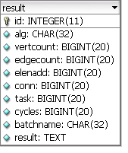
Každý záznam reprezentuje jeden beh algoritmu na nejakých vstupných dátach, význam položiek je nasledovný:
- alg – názov testovaného algoritmu
- vertcount – počet vrcholov grafu
- edgecount – počet hrán grafu
- elenadd – prídavok dĺžky hrán použitý pri generovaní
- conn – charakteristika prepojenia
- task – číslo úlohy
- cycles – počet cyklov odstopovaní pri riešení úlohy
- batchname - názov dávky v ktorej bol tento záznam vygenerovaný
- result – reťazec reprezentujúci výsledok behu algoritmu

Uloženie v databáze umožňuje jednoduchú manipuláciu s nameranými hodnotami. Je možné jednoducho zistiť napríklad to, či všetky algoritmy vygenerovali ten istý výstup na rovnaké zadania.

Postačujúcou podmienkou je napríklad to, keď nasledujúci príkaz je vyhodnotený ako 0.

SELECT COUNT(I.ID) FROM RESULT AS I, RESULT AS J
WHERE I.TASK=J.TASK
AND I.VERTCOUNT = J.VERTCOUNT
AND I.EDGECOUNT = J.EDGECOUNT
AND I.RESULT != J.RESULT;

(nieje to nutná podmienka, ale možno ešte zosilňovať)

Rovnako je možné jednoducho vytvárať sady údajov na ďalšiu analýzu, napríklad vyberať merania z jednej dávky, alebo pre jeden algoritmus či jednu veľkosť vstupu.

Algoritmy

V tejto časti budú uvedené najprv základné verzie algoritmov, ktoré boli testované, potom ich úpravy, spolu so zdrojovým kódom. Keďže skúmané algoritmy sú dobre známe, nebude nasledujúca časť zameraná primárne na ich podrobný popis, ale skôr na popis konkrétnych verzií, ktoré boli implementované.

Dijkstrov algoritmus

Popis algoritmu

Algoritmus pracuje tak, že pre každý vrchol v grafu udržiava hodnotu d[v] reprezentujúcu dĺžku doteraz známej najkratšej cesty z vrcholu s do vrcholu v. Počiatočné hodnoty d[v] sú pre vrcholy v rôzne od s = ∞ a d[s] = 0. Na konci algoritmu bude hodnota d[v] pre koncový vrchol definovaná a rovná dĺžke najkratšej cesty z vrchola s. Prípadne zostane hodnota d[v] nastavená na ∞ ak neexistuje do koncového vrcholu cesta z s.

Základnou operáciou Dijkstrovho algoritmu je preberanie hrany. Ak je známe, že poznáme dĺžku najkratšej cesty z vrcholu s do vrcholu u, potom najkratšiu cestu možno potencionálne predĺžiť do všetkých jeho susedov. V prípade že teda d[u] + dĺžka hrany ( u, v) < d[v] a hrana ( u, v) existuje, potom možno zlepšiť doteraz nájdenú cestu do vrcholu v a zmeniť hodnotu d[v] na d[u] + dĺžka hrany ( u, v).

Preberanie hrán sa vykonáva dovtedy, kým nieje známa dĺžka najkratšej cesty do cieľového vrcholu. Algoritmus pracuje tak, že každá hrana je preberaná najviac raz, pretože pre každú hranu ( u, v) platí, že d[u] už nemožno zmenšiť, inak by nemohla byť cesta do u najkratšia, ako je to požadované pri preberaní hrany.

Algoritmus rozdeľuje vrcholy na dve množiny S a Q. S obsahuje všetky vrcholy do ktorých je dĺžka najkratšej cesty známa a teda hodnota d[u] pre tieto vrcholy už je najmenšia možná.
Množina Q obsahuje vrcholy pre ktoré ešte nieje hodnota d[u] definitívna. Na začiatku je S prázdne, a Q obsahuje všetky vrcholy. V každom kroku je vybraný vrchol z Q ktorého d[u] je minimálna, sú prebrané jeho hrany a je presunutý do množiny S.
Algoritmus končí v momente, keď je do S presunutý cieľový vrchol.

Pseudokód

V nasledujúcom algoritme u:= Extract-Min(Q) vyhľadá vrchol u v množine Q ktorého hodnota d[u] je najnižšia. Tento vrchol je odobraný z množiny Q a Q := update(Q) obnoví množinu Q (odoberie vrchol a zabezpečí všetko potrebné pre ďalšie fungovanie algoritmu).

1 funkcia Dijkstra(G, s, e)
2 pre každý v patriaci V[G] // Inicializácia
3 opakuj d[v] := nekonečno
4 predchodca[v] := nedefinovaný
5 d[s] := 0
6 S := prázdna množina
7 Q := množina všetkých vrcholov
8 kým S neobsahuje cieľový vrchol e
9 opakuj u := Extract-Min(Q)
10 S := S pridaj {u}
11 pre každú hranu ( u, v)
12 ak d[v] > d[u] + dĺžka( u, v) // prebranie ( u, v)
13 tak d[v] := d[u] + dĺžka( u, v)
14 predchodca[v] := u
15 Q := Update(Q)

Potom možno prečítať nájdenú cestu jednoduchou iteráciou.

1 C := prázdna postupnosť
2 u := t
3 kým je definované u
4 pridaj u na začiatok C
5 u := predchodca[u]

Takáto postupnosť je využitá pri všetkých algoritmoch na vytvorenie výslednej cesty.

Časová zložitosť

Najjednoduchšia implementácia uchováva množinu Q ako pole, z ktorého vyberá vrchol s najmenšou vzdialenosťou v lineárnom čase, (pre každý vrchol v najhoršom prípade navyše môže existovať až n nasledovníkov,) takže výsledná zložitosť je O(n^2).

Použitím binárnej haldy na uchovávanie nasledovníkov možno zlepšiť časovú zložitosť na O((m + n)log n), kde m je počet hrán a n je počet vrcholov grafu.

Jednou z testovaných verzii algoritmu je aj modifikácia využívajúca geometrické informácie. Táto verzia ich využíva iba na orezanie prehľadávania vrcholov, ktoré ležia tak ďaleko od cieľa, že už nemôžu zlepšiť ani doteraz najlepšiu cestu. Pôvodne mal byť tento postup kombinovaný s ešte pokročilejším algoritmom, využívajúcim heuristiku, známym aj ako A*, alebo ‘A star’ algoritmus, ktorý upraví poradie hrán tak, aby boli najskôr prehľadávané hrany vedúce smerom k cieľu, táto implementácia sa ale ukázala príliš pomalá(viditeľne pomalšia než najhorší algoritmus v tomto porovnaní) a to aj napriek použitiu čo najefektívnejšieho spôsobu prípravy zoznamu hrán. To, či existuje efektívna implementácia akejkoľvek podobnej heuristiky pre tento problém, ktorá prináša citeľné zlepšenie, je pre mňa naďalej nezodpovedanou otázkou.

Testovaný kód v jazyku C++

SOLUTION* solveDijkstra(const JOB * j){
int * Vs = new int[j->vertNo+1]; //index kde začína zoznam nasledovníkov vo Vi
int * Vc = new int[j->vertNo+1]; //počet záznamov vo Vi pre daný vrchol
int * Vp = new int[j->vertNo+1]; //predchodcovia na ceste zo src
int * Vi = new int[(j->edgeNo)*2];//zoznam následníkov, následníci pre i od Vi[Vs[i]]
int * Vl = new int[(j->edgeNo)*2]; //dĺžky hrán

int src = j->src; //počiatok
int dst = j->dst; //koniec

int cumc = 0; //kumulatívne četnosti
int hilimit = j->vertNo+1;
for (int rpc = 1; rpc< hilimit; rpc++ ) {
Vs[rpc] = cumc; //zoznam začína v poli Vi na indexe cumc
Vc[rpc] = 0; //počet následníkov uložený pre každý vrchol je zatiaľ 0
cumc+=j->V[rpc].deg; //posun o stupeň vrcholu
}

int v1,v2;
hilimit=j->edgeNo;
for (int rpc=0; rpc< hilimit; rpc++){
EDGE e = j->E[rpc];
v1 = e.v1;
v2 = e.v2;
Vl[Vs[v1]+Vc[v1]]=e.l; //dĺžka cesty
Vi[Vs[v1]+Vc[v1]++]=v2; //v1 pridá pre v2 a vo Vc[v1] zvýši
Vl[Vs[v2]+Vc[v2]]=e.l;
Vi[Vs[v2]+Vc[v2]++]=v1;
}

int * Vd = new int[j->vertNo+1]; //vzdialenosť do vrcholu zo source
int * F = new int[j->vertNo];
F[0] = src; //najprv je tam len src
int Fs = 0; //aj je fronta neprázdna, index prvého prvku
int Fe = 1; //index prvého voľného miesta
int Fc = 1; //počet prvkov vo fronte

hilimit=j->vertNo+1;
for (int rpc = 1;rpc<hilimit;rpc++) Vd[rpc] = INT_MAX;

Vd[src]=0;

int minI; //index minima
int vminI; //index vrcholu na prebranie
while (Fc){ //kým nieje vrchol V[dst] prebraný a Fronta je neprázdna
minI = Fs;
for (int rpc = Fs+1; rpc < Fe; rpc++)
minI = (Vd[F[minI]] < Vd[F[rpc]])? minI : rpc;//nájde index minima
vminI = F[minI];
if (vminI==dst) break;//už je preberaný cieľový vrchol, môžeme skončiť
F[minI] = F[--Fe];
Fc--;
hilimit = Vs[vminI]+Vc[vminI];
for (int rpc=Vs[vminI]; rpc< hilimit; rpc++){
if (Vd[Vi[rpc]]==INT_MAX) {
F[Fe++]=Vi[rpc];
Fc++;
}
if (Vd[Vi[rpc]]>Vd[vminI]+Vl[rpc]){
Vd[Vi[rpc]]=Vd[vminI]+Vl[rpc];
Vp[Vi[rpc]]=vminI;
}
}
}

/*návrat riešenia/
SOLUTION * rv = new SOLUTION;
if (!Fc) { //ak to skončilo vyprázdnením fronty
rv->exists=false;
rv->l=0;
rv->V=NULL;
rv->vertNo=0;
} else {
//vytvorenie návratovej hodnoty v tvare: (dlzkacesty)src,v1,v2,...,vn,dst
rv->exists = true;
rv->l = Vd[dst];
int i = dst,count = 1;
do {
i = Vp[i];
count++;
} while (i!=src);
rv->vertNo = count;
rv->V = new unsigned int[count];
unsigned int * P = rv->V;
i = dst;
P[--count] = dst;
do {
i = Vp[i];
P[--count] = i;
} while (i!=src);
}
//uvoľňovanie
delete[] Vs;
delete[] Vc;
delete[] Vp;
delete[] Vi;
delete[] Vl;
delete[] Vd;
delete[] F;

return(rv);
}

Úprava pridaním haldy

Používa haldu na uchovávanie množiny Q, zrýchľuje všetky operácie z lineárnej zložitosti na logaritmickú.

Zdrojový kód za zmení až za 30 riadkom, po inicializáciách, ktoré sú spoločné. Rovnaké je aj vytvorenie výsledku. Nasledujúci zdrojový kód je teda len hlavnou časťou implementácie, kde sa zmení práca s množinou Q.

int * Vd = new int[j->vertNo+1]; //vzdialenosť do vrcholu z source
int * H = new int[j->vertNo+1]; //indexuje sa od 1, 0 v Hp znamená že tam nieje
int * Hp = new int[j->vertNo+1]; //pozície vrcholov v halde
H[1] = src; //najprv je tam len src
hilimit = j->vertNo+1;
for (int rpc=0; rpc<hilimit;rpc++){ Vd[rpc] = INT_MAX; Hp[rpc]=0; }
Hp[src] = 1;
int Hc = 1; //počet hodnôt v halde

Vd[src]=0;

int vminI; //index vrcholu na prebranie
while (Hc){ //kým nieje vrchol V[dst] prebraný a Fronta je neprázdna
/* výber minima z haldy */
vminI = H[1];
Hp[vminI] = 0;
/**/
if (vminI==dst) break; //už je preberaný cieľový vrchol, môžeme skončiť
//oprava štruktúry haldy
Hc--; //ak bol vminI == dst, skončí sa už skôr a v Fc je aspoň 1 if (Hc){
int X = H[Hc+1];
int j = 1;
int n;
bool pokracovat = 2<=Hc;
while (pokracovat) {
n=2*j;
n+=((n<Hc)&&(Vd[H[n+1]]<Vd[H[n]]));
if (Vd[X]>Vd[H[n]]){
H[j] = H[n];
Hp[H[j]] = j;
j=n;
pokracovat = 2*j <= Hc;
} else pokracovat = false;
}
H[j] = X;
Hp[X] = j;
}

hilimit = Vs[vminI]+Vc[vminI];
for (int rpc=Vs[vminI]; rpc< hilimit; rpc++)
if (Vd[Vi[rpc]]>Vd[vminI]+Vl[rpc]){
Vd[Vi[rpc]]=Vd[vminI]+Vl[rpc];
Vp[Vi[rpc]]=vminI;
//pridať alebo upraviť pozíciu Vi[rpc] (zmenila sa vzdialenosť)
int j = Hp[Vi[rpc]];
int p;
int X = Vi[rpc];
if (!j)//ak tam nie je treba ho pridať
j = ++Hc;
bool pokracovat = j > 1;
while (pokracovat){
p = j / 2;
if (Vd[X] < Vd[H[p]]){
H[j] = H[p];
Hp[H[j]] = j;
j=p;
pokracovat = j>1;
} else pokracovat = false;
}
H[j] = X;
Hp[X] = j;
}
}

Úprava s využitím geometrických informácii

Táto verzia je iba vyladením predošlej verzie. Pôvodne to mala byť verzia využívajúca heuristiku. Geometrické informácie sú využité iba na orezanie prehľadávania, ako sa ale ukázalo, aj táto jednoduchá metóda nezanedbateľne zlepšuje algoritmus a znižuje aj rozdiely medzi jednotlivými prípadmi, takže je akýmsi zrobustnením pôvodnej metódy.

Zmeny v zdrojovom kóde sú oproti verzii s haldou malé. Medzi používané polia pribudne:

int * Vm = new int[j->vertNo+1]; //minimálna dĺžka cesty spočítaná ako eukl. Vzdialenosť

ktoré je taktiež na konci uvoľňované.

Od dvadsiateho riadku pribudne ešte inicializačný blok:

int dx=j->V[j->dst].x, dy=j->V[j->dst].y, dz=j->V[j->dst].z;
int rx,ry,rz;
for (int rpc = 1; rpc<hilimit; rpc++){//spočítanie minimálnych vzdialeností
rx = j->V[rpc].x - dx;
ry = j->V[rpc].y - dy;
rz = j->V[rpc].z - dz;
//uložené ako druha odmocnina
Vm[rpc] = int(floor(sqrt(double(rx*rx+ry*ry+rz*rz))));
}

A v algoritme pred riadok hilimit = Vs[vminI]+Vc[vminI]; (70-ty v neupravenej verzii)
Pribudne if (Vd[vminI]+Vm[vminI] > Vd[dst]) continue; čo zabráni preberaniu vrcholu, ktorý nám už nemôže pomôcť kvôli svojmu umiestneniu.

Bellman-Fordov algoritmus

Pre každý vrchol je definovaná hodnota d[v] rovnako ako v prípade dijkstrovho algoritmu. Pre vrchol s, počiatočný vrchol je definované d[s] = 0, pre ostatné vrcholy je d[s] = ∞.
Algoritmus využíva frontu F. Na začiatku je do fronty vložený počiatočný vrchol s.
V každom kroku algoritmu je odobratý a prebraný prvý vrchol s fronty. Nech prvý vrchol z fronty je u, potom pre každú hranu ( u, v) patriacu grafu, pre ktorú platí d[u] + dĺžka( u, v) < d[v], odoberieme v z F ak sa tam nachádza a pridáme v na koniec F. Upravíme hodnotu d[v] na d[u] + dĺžka( u, v).
Výpočet sa zastaví vtedy, keď je F prázdna.

Pseudokód

1 funkcia BellmanFord(G, s, e)
2 pre každý v patriaci V[G] // Inicializácia
3 opakuj d[v] := nekonečno
4 predchodca[v] := nedefinovaný
5 d[s] := 0
6 F := prázdna fronta
7 do F pridaj s
8 kým F je neprázdna
9 opakuj u := prvý(F)
10 zruš prvý (F)
11 pre každú hranu ( u, v)
12 ak d[v] > d[u] + dĺžka( u, v) // prebranie ( u, v)
13 tak d[v] := d[u] + dĺžka( u, v)
14 predchodca[v] := u
15 pridaj v do F

Keďže pracuje na princípe opakovaného zlepšovania vzdialeností všetkých vrcholov. Preberaný je každý dosiahnutý vrchol vždy keď je doň nájdená kratšia cesta z počiatočného vrcholu, tento algoritmus má predpoklady na to aby bol menej efektívny. Môže napríklad dochádzať k opakovanému skúmaniu tej istej hrany a k viacnásobnému preberaniu toho istého vrcholu, ale o skutočnom trvaní výpočtu som radšej nerobil žiadne predpoklady.
Pri efektívnej implementácii fronty vrcholov čakajúcich na spracovanie, sú tieto zaraďované a premiestňované vo fronte s konštantným časom, čo môže v konečnom dôsledku aj napriek opakovanému spracovaniu priniesť tomuto algoritmu za istých okolností výhodu. Navyše pri tomto postupe je množstvo potrebných vyhodnotení podmienok znížené (oproti dijkstrovmu algoritmu), čo môže viac vyhovovať súčasným procesorom.

Asymptotická zložitosť v najhoršom prípade je O(m * n) kde n je počet vrcholov a m je počet hrán.

Testovaná implementácia v jazyku C++

SOLUTION* solveBellmanFord(const JOB * j){
int * Vs = new int[j->vertNo+1]; //index kde začína zoznam nasledovníkov vo Vi
int * Vc = new int[j->vertNo+1]; //počet záznamov vo Vi pre daný vrchol
int * Vp = new int[j->vertNo+1]; //predchodcovia na ceste zo src
int * Vi = new int[(j->edgeNo)*2]; //zoznam následníkov, následníci pre i začínajú od Vi[Vs[i]]
int * Vl = new int[(j->edgeNo)*2]; //dĺžky hrán

int src = j->src; //počiatok
int dst = j->dst; //koniec

int cumc = 0; //kumulatívne četnosti
int hilimit = j->vertNo+1;
for (int rpc = 1; rpc< hilimit; rpc++ ) {
Vs[rpc] = cumc; //zoznam začína v poli Vi na indexe cumc
Vc[rpc] = 0; //počet následníkov uložený pre každý vrchol je zatiaľ 0
cumc+=j->V[rpc].deg; //posun o stupeň vrcholu
}

int v1,v2;
hilimit=j->edgeNo;
for (int rpc=0; rpc< hilimit; rpc++){
EDGE e = j->E[rpc];
v1 = e.v1;
v2 = e.v2;
Vl[Vs[v1]+Vc[v1]]=e.l; //dĺžka cesty
Vi[Vs[v1]+Vc[v1]++]=v2; //v1 pridá do zoznamu následníkov v2 Vl[Vs[v2]+Vc[v2]]=e.l;
Vi[Vs[v2]+Vc[v2]++]=v1;
}

int * Vd = new int[j->vertNo+1]; //vzdialenosť do vrcholu z source
int Fsize = 4*(j->vertNo+1); //počiatočná veľkosť fronty
int * F = new int[Fsize]; //indexuje sa od 1
int * Fp = new int[j->vertNo+1]; //pozícia vrcholu vo fronte, 0 = nieje tam
hilimit=j->vertNo+1;
for (int rpc=0;rpc<hilimit;rpc++) { Fp[rpc] = 0; Vd[rpc] = INT_MAX; }
F[1] = src; //najprv je tam len src
Fp[src] = 1; // a to na pozícií 1 v F1
Vd[src]=0; //vzdialenosť do počiatku je 0
int Fs = 1; //ak je fronta neprázdna, index prvého prvku
int Fe = 2; //index prvého voľného miesta
int Fc = 1; //počet prvkov vo fronte

int fvI; //index prvého vrcholu (vybraného z fronty)
while(Fc){ //kým je vo fronte nejaký vrchol

do {fvI = F[Fs]; Fs=(Fs % (Fsize-1))+1; Fc--; Fp[fvI] = 0;
//zmena indexu (Fs % (Fsize-1))+1 je v poriadku, pretože sa indexuje od 1 po Fsize-1
}while ((Fc>0)&&(fvI==0));//0 sú prázdne miesta
if (fvI==0) break;//už tam nieje nič
hilimit = Vs[fvI]+Vc[fvI];
for (int rpc = Vs[fvI]; rpc<hilimit; rpc++){//preberie nasledovníkov
if (Vd[Vi[rpc]]>Vd[fvI]+Vl[rpc]){
Vp[Vi[rpc]] = fvI; //nastaví nového predchodcu
Vd[Vi[rpc]] = Vd[fvI]+Vl[rpc]; //nastaví novu vzdialenosť
if (Fp[Vi[rpc]])//ak je vo fronte, je najprv prepísaný nulou
F[Fp[Vi[rpc]]] = 0;
if (Fc == Fsize-1){ //už by do fronty nevošiel
//prealokovať frontu
int * tmp = new int[Fsize*2];//raz toľko
int hilimit=__min(Fsize-Fs,Fc);
for(int rpc=0; rpc<hilimit; rpc++) mp[rpc+1]=F[Fs+rpc];
int hilimit2 = Fc-hilimit;//zostava skopírovať Fc - hilimit
for(int rpc=0; rpc<hilimit2; rpc++)
tmp[rpc+hilimit+1] = F[1+rpc];//skopíruje zvyšok
Fs = 1;
Fe = Fc+1;
delete[] F;
Fsize *= 2;
F = tmp;
hilimit = Fc+1;
for(int rpc=1; rpc<hilimit; rpc++)
Fp[F[rpc]]=rpc; //prepíše zaradenie
}
F[Fe] = Vi[rpc];//pridá nakoniec
Fp[Vi[rpc]] = Fe;//zapíše kam ho zaradil
Fe=(Fe % (Fsize-1))+1;//posunie koniec
Fc++;//zvýši počet záznamov vo fronte
}
}
}

//vytvorenie výsledku
SOLUTION * rv = new SOLUTION;
if (Vd[dst]==INT_MAX) { //ak to dobehlo bez dosiahnutia cieľa
rv->exists=false;
rv->l=0;
rv->V=NULL;
rv->vertNo=0;
} else {
//vytvorenie návratovej hodnoty v tvare: (dlzkacesty)src,v1,v2,...,vn,dst
rv->exists = true;
rv->l = Vd[dst];
int i = dst,count = 1;
do {
i = Vp[i];
count++;
} while (i!=src);
rv->vertNo = count;
rv->V = new unsigned int[count];
unsigned int * P = rv->V;
i = dst;
P[--count] = dst;
do {
i = Vp[i];
P[--count] = i;
} while (i!=src);
}
//uvoľňovanie
delete[] Vs;
delete[] Vc;
delete[] Vp;
delete[] Vi;
delete[] Vl;
delete[] Vd;
delete[] Fp;
delete[] F;

return(rv);
}

Úprava s orezaním prehľadávania

V tejto verzii sa zamedzí preberaniu tých vrcholov, ktoré už nemôžu zlepšiť cestu na základe doterajšej najkratšej cesty do cieľa. V zdrojovom súbore sa zmenia iba riadky na začiatku while cyklu:

do {fvI = F[Fs]; Fs=(Fs % (Fsize-1))+1; Fc--; Fp[fvI] = 0;
}while ((Fc>0)&&(fvI==0));
if (fvI==0) break;
hilimit = Vs[fvI]+Vc[fvI];

sa zmení na

do {fvI = F[Fs]; Fs=(Fs % (Fsize-1))+1; Fc--; Fp[fvI] = 0
}while ( Fc &&(!fvI));
if (fvI==0) break;
if (Vd[fvI] > Vd[dst]) continue;
hilimit = Vs[fvI]+Vc[fvI];

Úprava s orezaním prehľadávania na základe geometrických informácii

Tu je orezanie prehľadávania zlepšené ešte zahrnutím geometrických informácii. Oproti predošlej verzii sa ešte sprísni podmienka

if (Vd[fvI] > Vd[dst]) continue;

na

if (Vd[fvI] + Vm[fvI] > Vd[dst]) continue;

pričom pole Vm je inicializované ako pri dijkstrovom algoritme

int dx=j->V[j->dst].x, dy=j->V[j->dst].y, dz=j->V[j->dst].z;
int rx,ry,rz;
for (int rpc = 1; rpc<hilimit; rpc++){ //spočítanie minimálnych vzdialenosti
rx = j->V[rpc].x - dx;
ry = j->V[rpc].y - dy;
rz = j->V[rpc].z - dz;
Vm[rpc] = int(floor(sqrt(double(rx*rx+ry*ry+rz*rz))));
}

Testy

Meranie doby behu algoritmov na všetkých vstupoch prebiehalo za pomoci skriptov. Pre každý algoritmus a každý typ grafu bola vytvorená jedna dávka. Dohromady bolo vytvorených 48 dávok pre 6 algoritmov a 8 typov grafov. V každej dávke bolo 250 testov pre všetky ďalšie parametre vstupu, takže dávky obsahovali 13 až 15 tisíc testov každá. Všetky vstupy boli na sebe nezávislé, pretože pre každý z nich bol vygenerovaný náhodný kľúč – inicializátor generátora náhodných čísel.

S použitím popísaného systému generovania vstupov bolo možné vykonať veľké množstvo nezávislých testov, ale zostala zachovaná možnosť zopakovať podozrivé testy, ktoré by mohli znamenať chyby testovacieho programu.

Vykonanie testov

Všetky testy boli vykonané na stroji s procesorom AMD radu K7 s dostatkom voľnej pamäte. Testy prebiehali pod operačným systémom Windows XP, pričom boli vypnuté všetky nepotrebné procesy a boli vypnuté všetky sieťové rozhrania.

Vyhodnotenie

Celkový prehlad

V nasledujúcej tabuľke sú zhrnuté priemerné doby výpočtu rozdelené podľa algoritmov a počtov vrcholov testovaných grafov. Druhá tabuľka reprezentuje odhady smerodajných odchýlok pre príslušné merania v prvej tabuľke.

Priemery meraní
 | bellmanford | bellmanfordgeom | bellmanfordlimit | dijkstra | dijkstraheap | dijkstraheapgeom
50 | 65948 | 68995 | 54902 | 46069 | 45906 | 58826
100 | 301997 | 300144 | 248298 | 241842 | 223746 | 245260
150 | 889603 | 749778 | 753166 | 728252 | 677254 | 648763
200 | 1334011 | 1094651 | 1134652 | 1076449 | 1020007 | 955884
250 | 1953723 | 1565723 | 1619837 | 1605386 | 1508020 | 1374136
500 | 6698889 | 5215853 | 5616648 | 5643165 | 5167715 | 4658607

Odhady smerodajnej odchýlky
 | bellmanford | bellmanfordgeom | bellmanfordlimit | dijkstra | dijkstraheap | dijkstraheapgeom
50 | 112813 | 127752 | 110238 | 108952, | 109729 | 145544
100 | 280537 | 257280 | 239526 | 237832 | 214260 | 216419
150 | 803077 | 630667 | 696149 | 674397 | 634897 | 558824
200 | 1174015 | 907271 | 1040584 | 965453 | 946853 | 811452
250 | 1776177 | 1361913 | 1497494 | 1472604 | 1434683 | 1216565
500 | 7283115 | 5601061 | 6293117 | 5988843 | 5917652 | 5125829

Odhad strednej hodnoty bol vyčíslený ako

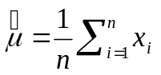

a odhad smerodajnej odchýlky

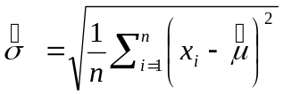

Tieto údaje je ale potrebné posudzovať s rezervou, pretože sú tu priemery časov behu pre rozsahovo veľmi rozdielne vstupy. Napriek tomu ponúkajú základný prehľad o dobách výpočtu jednotlivých verzii algoritmov.

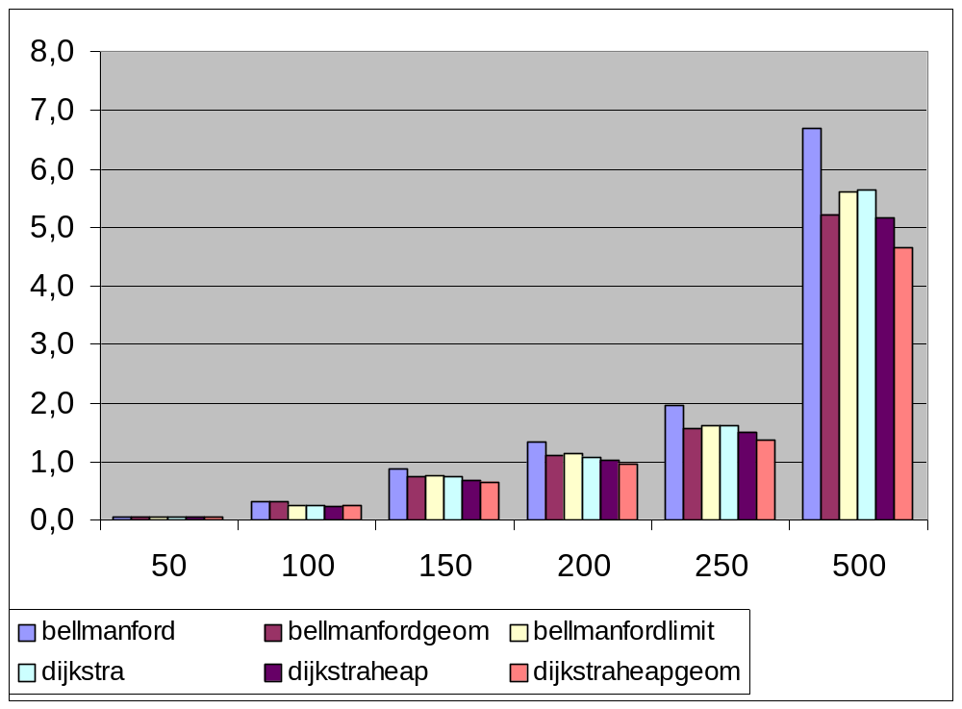
stredná doba behu pre každý algoritmus, os x udáva počet vrcholov grafu, na osi y sú naznačené milióny potrebných cyklov procesoru

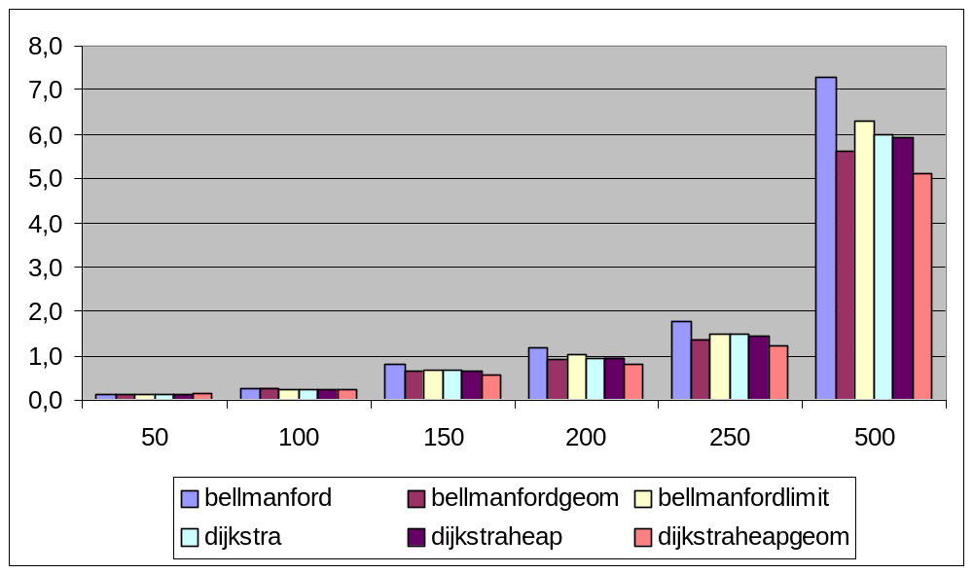
smerodajná odchýlka meraní, ako vidno, namerané časy pre jednotlivé vstupy sa veľmi líšia, napriek tomu tieto dva grafy ponúkajú predstavu o najrýchlejšom a najpomalšom testovanom algoritme

Ako vidno z grafov, pri veľmi malých vstupoch o 50 a 100 vrcholoch sú doby výpočtu pri všetkých verziách takmer identické, čo vyplýva z toho, že väčšina času sa spotrebuje na inicializáciu, ktorá je vo všetkých implementáciách podobná. Pri malých vstupoch je taktiež možné pozorovať malú rýchlostnú prevahu jednoduchších verzii, ktorá je pravdepodobne spojená s kratšou inicializáciou a jednoduchšími podmienkami vo vnútri cyklov.

Zaujímavá je tiež rýchlostná prevaha základnej implementácie Dijkstrovho algoritmu nad základnou verziou Bellman-Fordovho algoritmu, ktorá je zapríčinená malými rozsahmi vstupov zahrnutých v tomto grafe.

Rozdelenie meraní

Pred porovnávaním algoritmov na jednotlivých vstupoch som sa rozhodol najprv aspoň približne určiť z akého rozdelenia sú namerané hodnoty.
Na tento účel som použil dáta získané z meraní pre jeden náhodne zvolený algoritmus testovaný na jednom náhodne zvolenom type grafu.
Konkrétne sa jednalo o základný Dijkstrov algoritmus, graf generovaný s prepínačmi SPACE a PEREDGECONN, počet vrcholov 500, predĺženie hrany 25% a prepojenosť 5%.

Nasledujúce obrázky ponúkajú predstavu o rozdelení meraní.

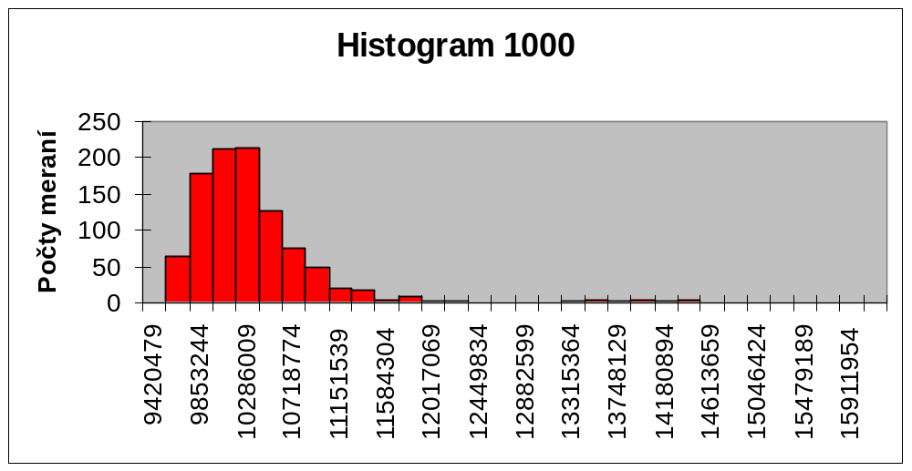
histogram pre 1000 meraní, rozsahy kategórii na osi x sú počty cyklov spotrebované algoritmom.

Odľahlé pozorovania (za 12 miliónmi cyklov) som náhodne preveril. Keďže pre tieto vstupy sa namerané časy ani pri opakovanom meraní zásadne nelíšili, rozhodol som sa ich ponechať v skúmanom výbere.

Aj keď na základe histogramu je možné usudzovať že nejde o normálne rozdelenie, rozhodol som sa vykonať test na základe šikmosti a špicatosti .

H0: hodnoty x_{i} , i=1..1000 sú z normálneho rozdelenia
HA: hodnoty x_{i} majú iné než normálne rozdelenie
Hladinu významnosti α som zvolil 0,05.
Rozdelenie testovacej štatistiky pri tomto teste bude 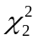a hypotéza o normalite rozdelenia x_{i} bude prijatá v prípade že testová štatistika padne do intervalu <0,6>.

Pre výpočet šikmosti 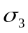 a špicatosti 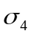som využil nasledujúce vzťahy:
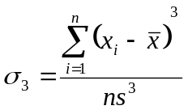

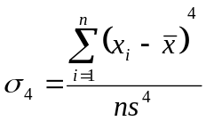

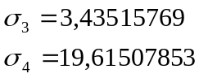

V prípade platnosti nulovej hypotézy je rozdelenie veličín a asymptoticky normálne s nasledujúcimi parametrami:

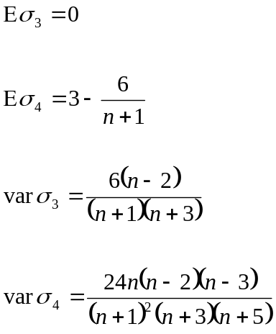

Pre výpočet testovej štatistiky sa vypočítajú hodnoty 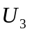 a 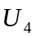 nasledovne:

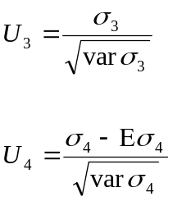

Práve kvôli výpočtu hodnoty som zvolil veľkosť výberu väčšiu než 250. Pre uvedený vzorec je odporúčaný rozsah výberu ≥ 500. Testová štatistika je nakoniec určená vzťahom 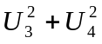.

Pre testovaný výber o rozsahu 1000 prvkov boli hodnoty veličín nasledovné:
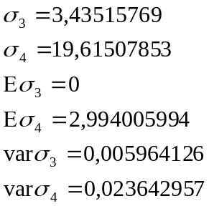

Hodnoty 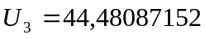 a 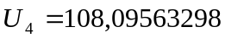 určujú hodnotu testovej štatistiky ďaleko za hranicou 6, ktorá zodpovedá približne hladine významnosti 5%, dokonca aj za hranicu 9,2103403, ktorá zodpovedá hladine významnosti 1%. Hypotéza o normálnom rozdelení nameraných veličín sa teda zamieta.

Vzhľadom k tomu, že rozdelenie náhodnej veličiny, z ktorého pochádzajú namerané hodnoty pre testované algoritmy sa nejavilo ako normálne (skôr pripomína lognormálne rozdelenie), rozhodol som sa použiť pri testovaní ďalších hypotéz Kruskalov-Wallisov test a dvojvýberový t-test (s využitím kritéria odolného voči odchýlke v šikmosti a špicatosti od normálneho rozdelenia) .

Porovnanie algoritmov na jednom type grafu

Pre porovnanie algoritmov na jednom type grafu som zvolil typ FLAT + MINEDGECONN + NEAREST o 10000 vrcholoch, predĺžení hrany 25% a charakteristike prepojenia 4. Tento typ grafu som zvolil pre jeho podobnosť s cestnou sieťou. Priemerný počet hrán v testovacích vstupoch bol 25695 a nájdené cesty obsahovali až niekoľko desiatok hrán.
Veľkosť výberu pre každý algoritmus som obmedzil na 20, nakoľko som výpočty realizoval ručne.

V nasledujúcej tabuľke a grafoch sú odhady stredných hodnôt a smerodajných odchýlok určených rovnako ako na začiatku vyhodnotenia.

 | bellmanford | bellmanfordgeom | bellmanfordlimit | dijkstra | dijkstraheap | dijkstraheapgeom
1. | 105154680 | 88317027 | 85513067 | 26800081 | 24499662 | 34592366
2. | 117299600 | 26106398 | 17736218 | 15321960 | 16429238 | 23764193
3. | 73595220 | 62230293 | 65051615 | 12761063 | 15064843 | 19315053
4. | 73292003 | 61143918 | 11401206 | 13831430 | 14365124 | 31260685
5. | 72496998 | 84418443 | 39384015 | 29104270 | 17177675 | 15269085
6. | 77893795 | 25264170 | 16674290 | 15862025 | 15808133 | 21956506
7. | 96420660 | 49587930 | 14170065 | 24019680 | 15796735 | 23793045
8. | 59391565 | 92577555 | 27966685 | 33130625 | 19181275 | 16663911
9. | 73233000 | 18965622 | 19076175 | 30239140 | 20740208 | 20730645
10. | 70293420 | 64115880 | 40202030 | 22432255 | 19203105 | 23921285
11. | 90897470 | 108680460 | 42412900 | 32473535 | 15568470 | 26144450
12. | 80615085 | 55276545 | 11644986 | 18501125 | 11887268 | 25168593
13. | 95689255 | 32603900 | 13633373 | 30888380 | 17344940 | 15318368
14. | 121536385 | 56686425 | 19370775 | 20065175 | 18621855 | 20393825
15. | 85286175 | 37956525 | 13774695 | 29829015 | 13954770 | 23857385
16. | 92754440 | 24732120 | 33472620 | 11951100 | 18566585 | 22596300
17. | 56535465 | 20730420 | 28021895 | 10107852 | 17829963 | 25641165
18. | 134384045 | 16099695 | 57786335 | 19204110 | 24656385 | 21202310
19. | 63204700 | 70461635 | 58708280 | 22917025 | 18533475 | 25023155
20. | 124103880 | 80855500 | 77673510 | 11100225 | 20526315 | 16913150
∅ | 88203892 | 53840523 | 34683737 | 21527004 | 17787801 | 22676274
s | 22566470 | 27879944 | 23092179 | 7729899 | 3229046 | 4893372

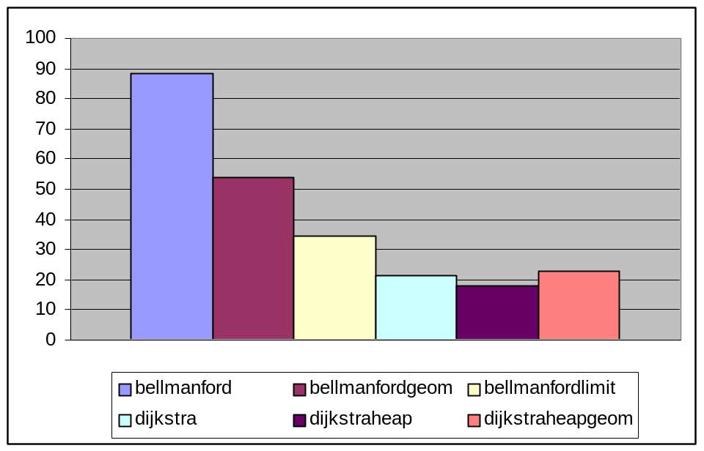
priemerná doba behu algoritmov, mierka osi x sú milióny spotrebovaných cyklov procesoru

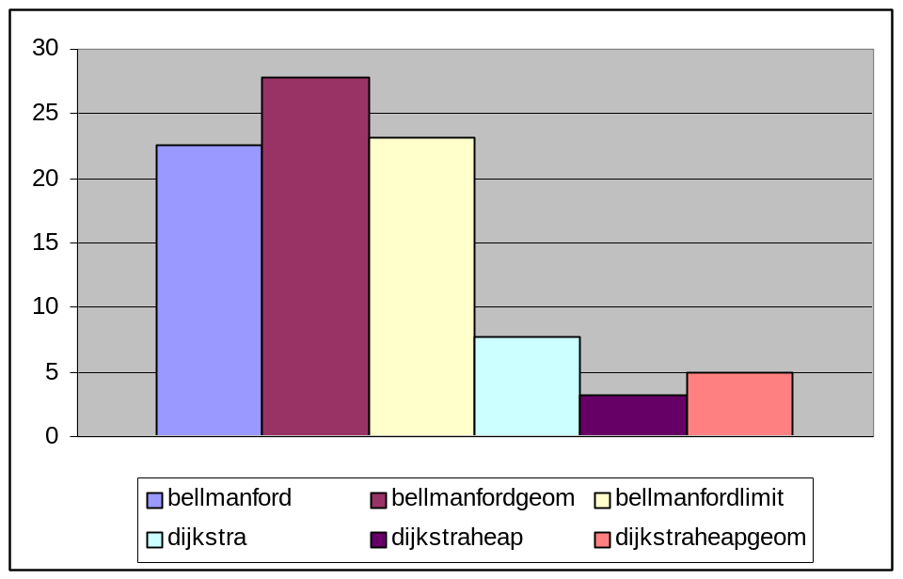
odhady smerodajných odchýlok, hodnoty sú v miliónoch cyklov

Ako vidno z tabuľky a grafov, ako najrýchlejšia sa javí upravená verzia Dijkstrovho algoritmu s haldou. Táto verzia súčasne vyniká nízkou hodnotou smerodajnej odchýlky.
Trochu prekvapivé sú výsledky verzii využívajúcich geometrické informácie (bellmanfordgeom a dijkstraheapgeom), ktoré skončili horšie ako ich ekvivalenty nevyužívajúce údaje o polohe vrcholov (bellmanfordlimit a dijkstraheap). Hoci tieto algoritmy sú citeľne rýchlejšie na grafoch s vysokým počtom hrán, práve vďaka lepšiemu obmedzeniu prehľadávaného priestoru, ich nasadenie na grafy s malým prepojením neprináša výhodu ale skôr spomalenie v dôsledku vyššej výpočetnej náročnosti pri preberaní každého vrcholu.

Na základe predošlej analýzy rozloženia meraní som sa rozhodol použiť na testovanie hypotézy o rovnosti stredných hodnôt testovaciu metódu jednoduchého triedenia: Kruskalov-Wallisov test.

Tento test je možné použiť práve na výbery ktorých rozdelenie sa značne líši od normálneho. Vyhodnotenie tohto testu prebieha nasledovne:
Y_{i1},..., Y_{in} ,je výber pre i=1..I. Nech všetky tieto výbery sú na sebe nezávislé.
Ako nulovú hypotézu H0 položíme rovnosť distribučných funkcii výberov (a teda aj stredných hodnôt), ako alternatívou bude neplatnosť H0.
Najprv sa vytvorí združený náhodný výber zo všetkých veličín Y_{ij} dohromady. Potom sú tieto veličiny usporiadané do rastúcej postupnosti a je určené poradie R_{ij} každej veličiny Y_{ij} v združenom výbere.

Tieto poradia možno zapísať do nasledujúcej schémy:

Výber | Poradie veličín v združenom náhodnom výbere | Súčet poradí
1  2  .....  I | R₁₁ R₁₂ ... R_{1n1}  R₂₁ R₂₂ ... R_{2n2}  ......  R_{I1} R_{I2} ... R_{In1} | T₁  T₂  .....  T_{I}

Celkový súčet všetkých poradí teda bude N(N + 1)/2. Ako testová štatistika sa použije

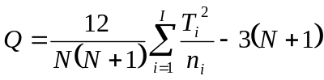

Za platnosti H0 má Q asymptoticky 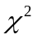 rozdelenie o I-1 stupňoch voľnosti. Hypotéza H0 za zamieta v prípade že 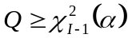.

Rozhodol som sa vykonať dva testy, jeden pre všetky verzie algoritmov a jeden iba pre verzie Dijkstrovho algoritmu.

Test 1: Rovnosť distribučných funkcii pre merania všetkých verzii algoritmov

H0: Distribučné funkcie meraní všetkých algoritmov sú rovnaké, to znamená že nameraný rozdiel stredných hodnôt nieje štatisticky významný
HA: neplatí H0
Hladina významnosti bude α1 = 0,05 a α2=0,01.
Bola použitá testová štatistika Q, tak ako je popísaná v predošlej časti.
Keďže počet testovaných algoritmov je 6, rozdelenie z ktorého pochádza Q v prípade platnosti H0 je o 5-tich stupňoch voľnosti.
Kritické hodnoty pre α = 0,05 a 0,01 sú 11,07 a 15,08.
Hodnoty T1 až T6 sú nasledovné:

T1 | 2115
T2 | 1623
T3 | 1110
T4 | 840
T5 | 590
T6 | 982

Testová štatistika Q zodpovedá približne hodnote 64,995, čo je dostatočný dôvod na zamietnutie H0 na hladine spoľahlivosti 0,05 aj 0,01.

Test 2: Rovnosť distribučných funkcii pre merania všetkých verzii Dijkstrovho algoritmu

Tento test som vyhodnotil rovnako ako Test 1, s tým rozdielom, že v ňom boli porovnávané iba 3 verzie: dijkstra, dijkstraheap, dijkstraheapgeom.
Hodnoty T1, T2, T3 sú nasledovné:

T1 | 639
T2 | 440
T3 | 751

Pre hodnoty α = 0,05 a 0,01 sú kritické hodnoty pri 2 stupňoch voľnosti približne 5,9910 a 9,2103.
Vypočítaná hodnota Q ≅ 8,135 umožňuje zamietnutie H0 pre hladinu významnosti 0,05 ale nepostačuje pre zamietnutie H0 pre hladinu významnosti 0,01.

Porovnanie jedného algoritmu na všetkých typoch grafov

V tejto časti som zvolil algoritmus dijkstraheapgeom, ktorý som testoval na všetkých typoch grafov o rozsahu 5000 vrcholov. Ostatné parametre grafu boli volené tak, aby testovacie vstupy obsahovali približne rovnaký počet hrán, inak by takéto porovnanie nemalo veľký význam.
Celkový počet meraní vo výbere pre každý typ grafu som obmedzil na 20, pretože som test vyhodnocoval ručne.

Pri overovaní významnosti rozdielu nameraných časov medzi vybranou dvojicou typov som použil dvojvýberový t-test, pričom som použil odolnejšie testovacie kritérium voči odchýlkam výberov od normality. Použité testovacie kritérium je robustné voči zošikmeniu a zašpicateniu výberových rozdelení a nieje preň požadovaná ani zhoda rozptylov.

Pri testovaní hypotézy o rovnosti stredných hodnôt som použil nasledujúce vzťahy:
(všetky sú upravené pre predpoklad rovnosti rozsahu výberov, čo umožňuje testovanie aj za predpokladu nerovnosti rozptylov)

Na zistenie počtu stupňov voľnosti (použije sa najbližšie celé číslo ≥ 1):

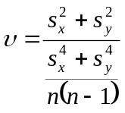

Použité testovacie kritérium T₃ sa vypočíta ako:

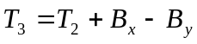

Pričom pre T₂ platí vzťah:

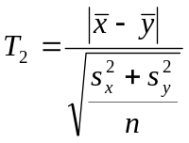

a pre hodnoty B_{x}, B_{y} platí:

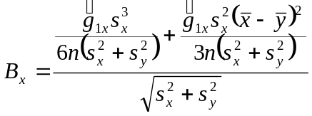

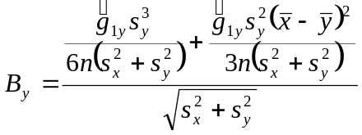

Kde hodnoty 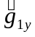 a 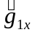 sú šikmosti výberových rozdelení. Kvôli menšiemu rozsahu výberov som použil na výpočet šikmostí iný vzorec ako pri testovaní normality:

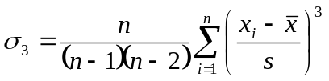

Ak platí hypotéza, T₃ má Studentovo rozdelenie s počtom stupňov voľnosti υ.

Nasledujúca tabuľka a grafy poskytujú základnú predstavu o nameraných údajoch. Všetky vstupné grafy mali rovnaký počet vrcholov: 5000 a ich parametre boli nastavené tak, aby mali približne rovnaký počet hrán: 400000, priemerný počet hrán u všetkých grafov bol 401200. Najväčší rozdiel v počte hrán od priemeru bol 29812, priemerný 15314. Testovaný bol algoritmus dijkstraheapgeom.

 | FLAT PEDGE CONN | SPACE P CONN | SPACE M CONN | FLAT M CONN | FLAT M CONN NEAREST | FLAT P CONN NEAREST | SPACE M CONN NEAREST | SPACE P CONN NEAREST
1. | 195188895 | 202166385 | 209174880 | 212651195 | 217561785 | 231338448 | 215016525 | 228177240
2. | 195968555 | 195974400 | 207109305 | 214222335 | 209147880 | 224908595 | 247414215 | 250853960
3. | 191938185 | 192823995 | 220374135 | 219531390 | 206355601 | 229906875 | 223405710 | 243003420
4. | 207395335 | 207767820 | 208159935 | 206450975 | 203440875 | 241927020 | 234938205 | 240719925
5. | 191992175 | 193770030 | 205026900 | 203741550 | 216089025 | 220111415 | 221186070 | 218240775
6. | 198396780 | 199164975 | 205167435 | 204590450 | 241335885 | 218645915 | 238255697 | 249545355
7. | 202483523 | 190978140 | 211323110 | 204729425 | 231911535 | 235245240 | 227148540 | 234583050
8. | 207789200 | 202743345 | 204392055 | 212608380 | 222151500 | 233138210 | 229522310 | 241557055
9. | 197265870 | 196114195 | 209615470 | 210863040 | 241750320 | 229256685 | 235820475 | 229617500
10 | 208167500 | 196574810 | 202844655 | 203355435 | 211555965 | 210543155 | 244775745 | 228203865
11 | 193289180 | 206337780 | 205088795 | 205472850 | 242169420 | 226266875 | 218270670 | 259694420
12 | 191440365 | 195674715 | 203971275 | 210448590 | 212357025 | 221688580 | 235912545 | 232453760
13 | 194404175 | 191468685 | 203900750 | 206027760 | 210772260 | 232628395 | 227334930 | 218195120
14 | 190086200 | 216954315 | 220389630 | 222461990 | 221678995 | 216620130 | 211459782 | 217523820
15 | 197962745 | 191962260 | 212539310 | 208839390 | 234798480 | 216888855 | 234512895 | 222094490
16 | 191184485 | 191829930 | 207445995 | 209173705 | 221968605 | 236762145 | 215301540 | 236428820
17 | 194112090 | 203848305 | 217525970 | 206904235 | 212158620 | 249424515 | 225818060 | 250703750
18 | 192638690 | 190572795 | 203721930 | 207966615 | 227228910 | 239541800 | 237923640 | 241429430
19 | 193336500 | 198424497 | 217340531 | 207614615 | 203898345 | 221121365 | 219903807 | 246007085
20 | 199089085 | 203385840 | 207980870 | 214717560 | 221060410 | 233072280 | 246805197 | 237908525
∅ | 196706477 | 198426861 | 209154647 | 209618574 | 220469572 | 228451825 | 229536328 | 236347068
s | 5683342 | 6907621 | 5670707 | 5174681 | 12515162 | 9756029 | 10814563 | 12051246

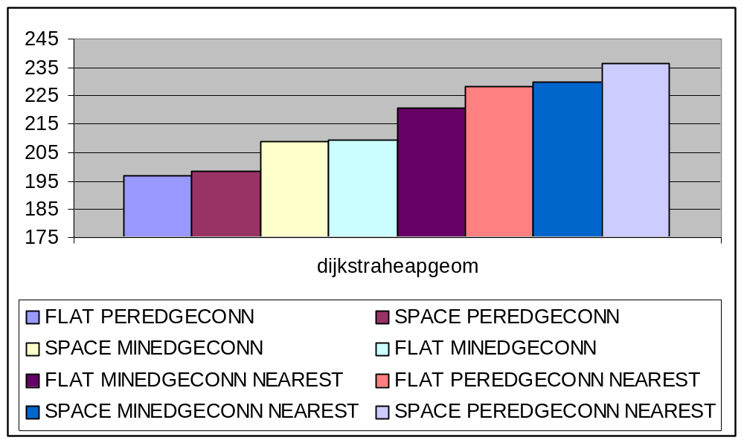
Priemerná doba behu v miliónoch spotrebovaných cyklov pre jednotlivé typy grafov.

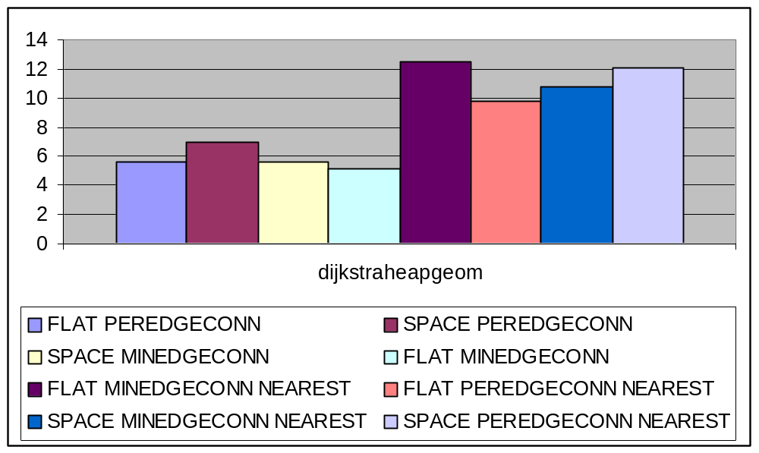
odhady smerodajnej odchýlky v miliónoch cyklov

Rozhodol som sa skúmať významnosť rozdielu medzi najrozdielnejšími výsledkami, teda medzi výberom reprezentujúcim doby výpočtu pre grafy typu FLAT PEREDGECONN, teda grafmi v rovine, prepojenými náhodne a výberom reprezentujúcim trvanie výpočtu pre grafy typu SPACE PEREDGECONN NEAREST, čiže s vrcholmi rozmiestnenými v priestore R^3, s prepojením najbližších susedov.

H0: stredné hodnoty pre oba výbery sú si rovné
HA: neplatnosť H0
Hladinu významnosti α som zvolil 0,05.
Testovú štatistiku som zvolil T3.

Na základe nasledujúcich parametrov výberu som získal hodnotu T2:

 | 1,0527
 | -0,0114
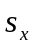 | 5683341,5211
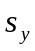 | 12051246,1267
 | 196706476,6500
 | 236347068,2500
n | 20,0000
T2 | 13,3050

Počet stupňov voľnosti podľa uvedeného vzorca vyšiel blízky 0, tak som zvolil najbližšiu prípustnú hodnotu υ = 1.

Hodnoty Bx a By boli pre skúmaný výber 376451 a –18360.
Pre hodnotu T3 = 13,3 + 376451 – 18360 = 358104 a hranicu kritického oboru pre α=0,05 ktorá je približne 12,7 tento test jednoznačne zamieta hypotézu o rovnosti stredných hodnôt.

Tento záver nieje až taký prekvapivý, vzhľadom k hodnotám priemerov a smerodajných odchýlok pre skúmané výbery. Na základe tohto testu ale nemôžem s určitosťou rozhodnúť, či je zistený rozdiel skutočne spôsobený rozdielnym typom vstupov, alebo jednoducho nerovnakým rozsahom problému. Rozdiel v počte hrán medzi všetkými dvojicami vstupov pri získavaní týchto meraní nepresiahol hranicu 16%, maximálny rozdiel medzi priemernými dobami behu dosiahol približne 20%.

Záver

Pôvodným zámerom tejto práce bolo čo najpodrobnejšie preskúmať správanie algoritmov na hľadanie najkratšej cesty na viacerých typoch grafov.
Tento cieľ sa časom ukázal ako obtiažne realizovateľný v rámci práce tohto rozsahu. Napriek tomu neľutujem vynaložené úsilie, pretože som získal mnoho skúseností a nápadov pre ďalšiu prácu.

Pri tvorbe tejto práce som získal rôzne informácie a skúsenosti, ktoré som v nej z časových dôvodov nemohol využiť, preto ich zhrniem aspoň v závere, spolu so zistenými ‘zádrheľmi’ ktoré stoja za zmienku:
- pôvodným plánom bolo porovnať klasické algoritmy s rôznymi vylepšenými implementáciami využívajúcimi informácie o polohe vrcholov, jedným z nich je napríklad A* algoritmus, tieto algoritmy sa ale ukázali podstatne pomalšie, čo mohlo byť spôsobené buď málo efektívnou implementáciou, alebo boli testované vstupy (50 až 30000 vrcholov) príliš malé na to, aby sa mohla ich výhoda nejako prejaviť.
- do práce by sa zišlo zahrnúť aj prepracovanejšie implementácie, využívajúce pokročilejšie dátové štruktúry ako napríklad Fibonacciho haldu, ale aj ďalšie algoritmy, na ktoré som narazil až tesne pred dokončením práce
- Hoci generovanie testovacích vstupov a testovacích dávok zabralo významný diel času ktorý som venoval tejto práci, bolo by ešte čo zlepšiť. Bolo by napríklad výhodné zrýchliť generovanie vstupov, pretože v mojom prípade trvalo vytváranie vstupných dát niekoľko násobne dlhšie než beh samotného algoritmu. Tiež by bolo vhodné rozšíriť možnosti generovania vstupu. Napríklad pri skúmaní jedného algoritmu na všetkých typoch grafov som mal problémy s vytvorením grafu daného typu s požadovaným počtom hrán.
- Pri rozsiahlejšom skúmaní by sa zišlo vymyslieť systém automatického zostavovania grafov a vyhodnocovania testov. Pri vyhodnocovaní som mal jednak problémy s obmedzenou numerickou presnosťou dostupných nástrojov a tiež so samotným vyhodnocovaním, keď som radšej overoval niektoré výpočty, aby som mal istotu že sa počíta skutočne to, čo chcem.
- pri vyhodnocovaní sa ukázalo výhodné uloženie nameraných údajov v relačnej databáze spolu s parametrami vstupu, výber požadovanej zostavy bol potom iba otázkou správneho dotazu. Zaujímavou možnosťou, ktorú som už ale nestihol odskúšať je využitie štatistických balíkov napísaných v jazyku Java, ktoré by spolu s programom využívajúcim pripojenie k databáze umožnili pohodlné a veľmi výkonné automatické vyhodnotenie nameraných údajov.

Použitá literatúra

- Internet: http://www.psychstat.missouristate.edu/introbook/sbk00toc.htm

- Základy matematické statistiky, Jiří Anděl, Praha, 2002

- Statistické zpracování experimentálních dat, Milan Meloun, Jiří Militký, Edice PLUS, 1994

